1. 实现功能概要介绍

已实现功能：

**登陆模块**：

蛋糕店客户端APP用户分买家和卖家两种角色，不同角色登录之后的操作不同；

**买家**：

浏览所有蛋糕商品列表，能够查看蛋糕详情界面，详情中包含的图片要保存在服务器端；

能够根据蛋糕尺寸、价格、名称等信息搜索蛋糕商品；

买家用户登录以后能够实现添加购物车及下单操作；

**卖家：**

登录以后能够实现对商品的管理：包括增加商品、修改商品和删除商品；

对订单的管理：查看订单、修改订单状态为已发货或者已完成等；

1. 客户端运行截图

登录界面

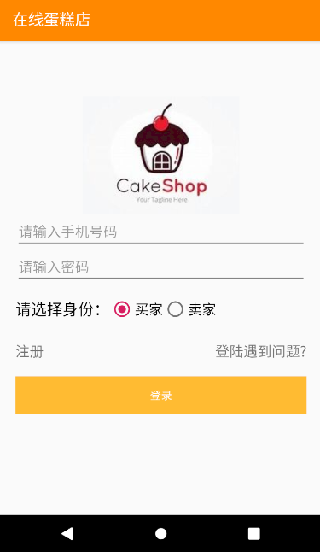

用户注册界面

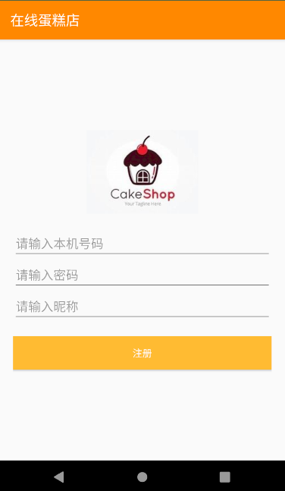

买家登录后：默认到订单界面中

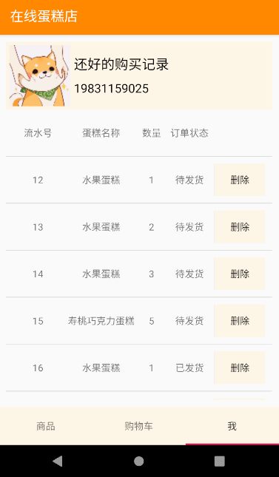

购物车界面：可单个结算，可全部结算

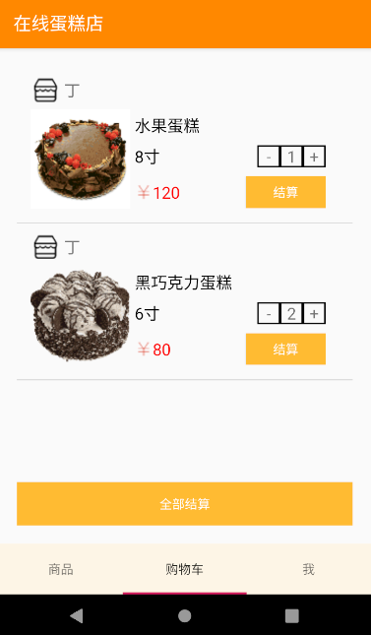

商品页，刷新页即重新加载所有信息

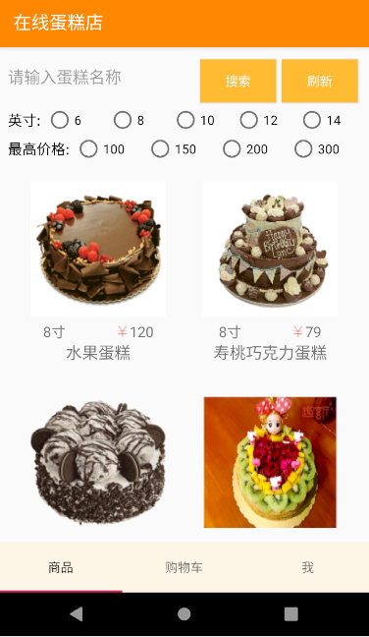

搜索框、尺寸、最高价格可以混合选择

如搜索框

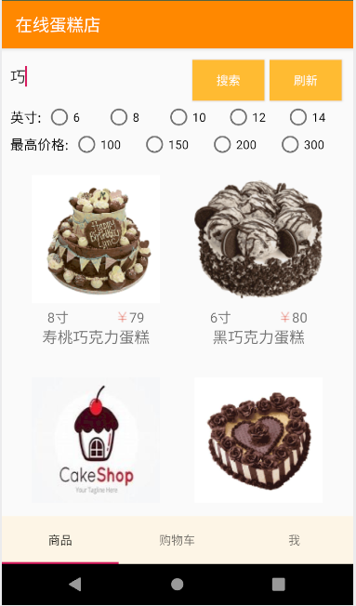

如搜索框与尺寸

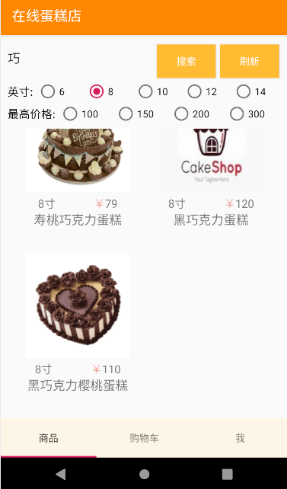

尺寸与最高价格

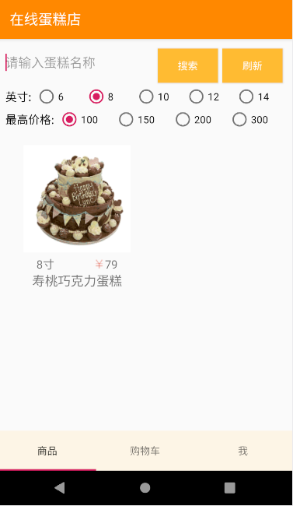

点击某蛋糕，展示蛋糕详情信息（图片从客户端获取）

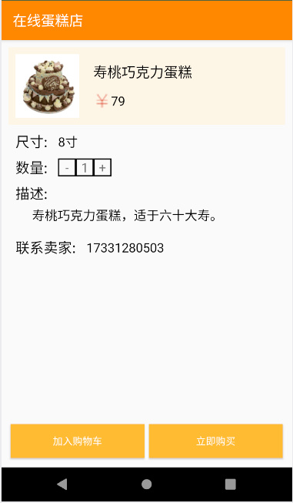

立即购买即生成订单，加入购物车时进行判断，若购物车中已存在此物品，物品数量相加，若无则添加；添加后，可到购物车界面查看

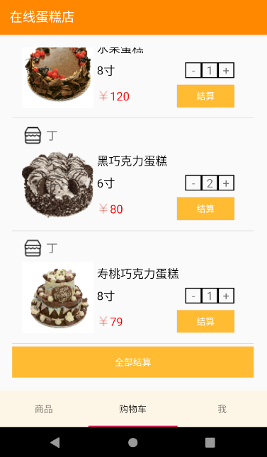

卖家

登陆后进入商品管理页

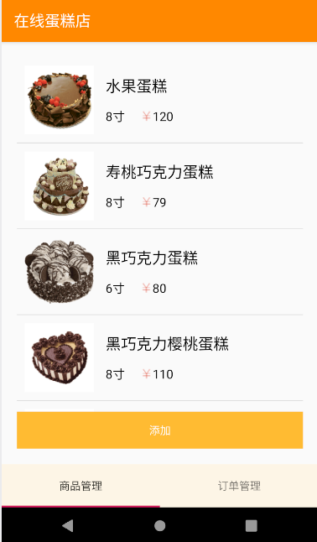

点击添加按钮，会进入添加界面，图片会从相机中获得，提交时会对蛋糕名称、价格进行判空，尺寸默认为6寸。输入，提交

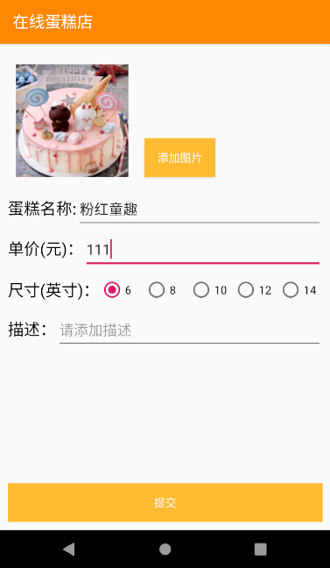

添加成功后

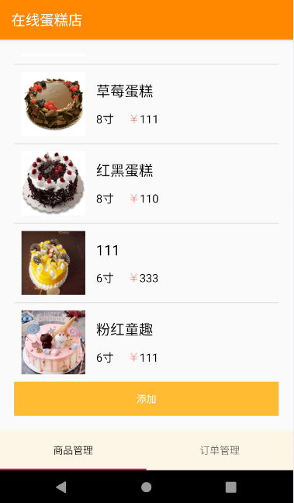

选择111蛋糕进入详情页

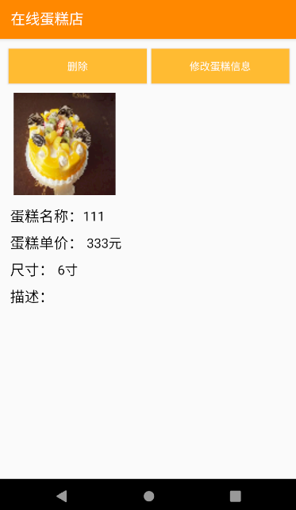

更改蛋糕数据信息，进入界面 修改

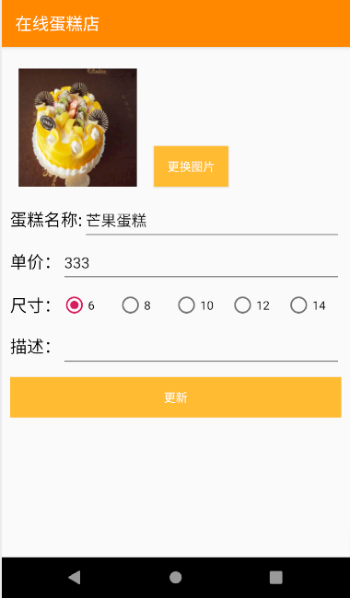

更改成功后

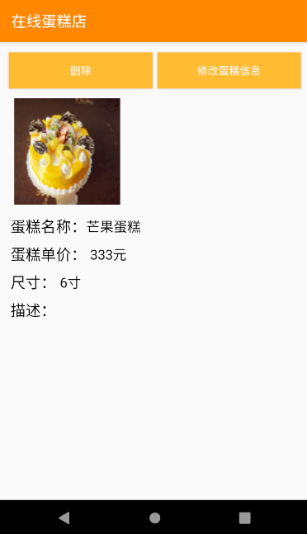

点击删除按钮进行删除，删除成功后进入商品列表页

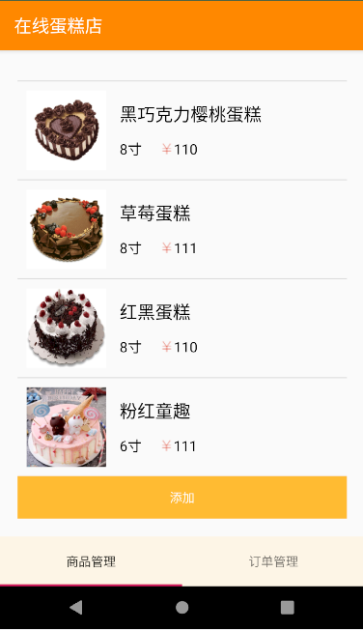

订单管理页：未发货为红，已发货为蓝，已完成订单为灰，点击按钮更换订单状态（已完成订单后，不可再进行操作）

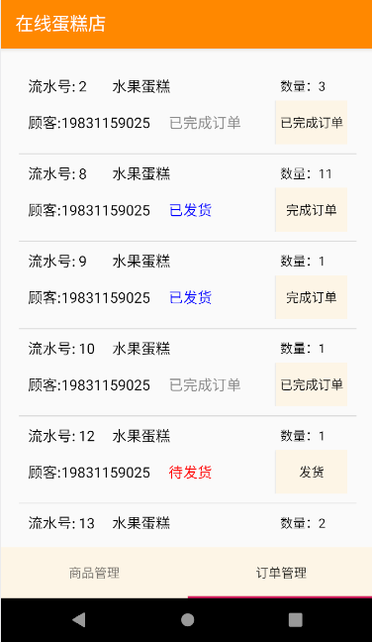

对流水号为12的订单发货

